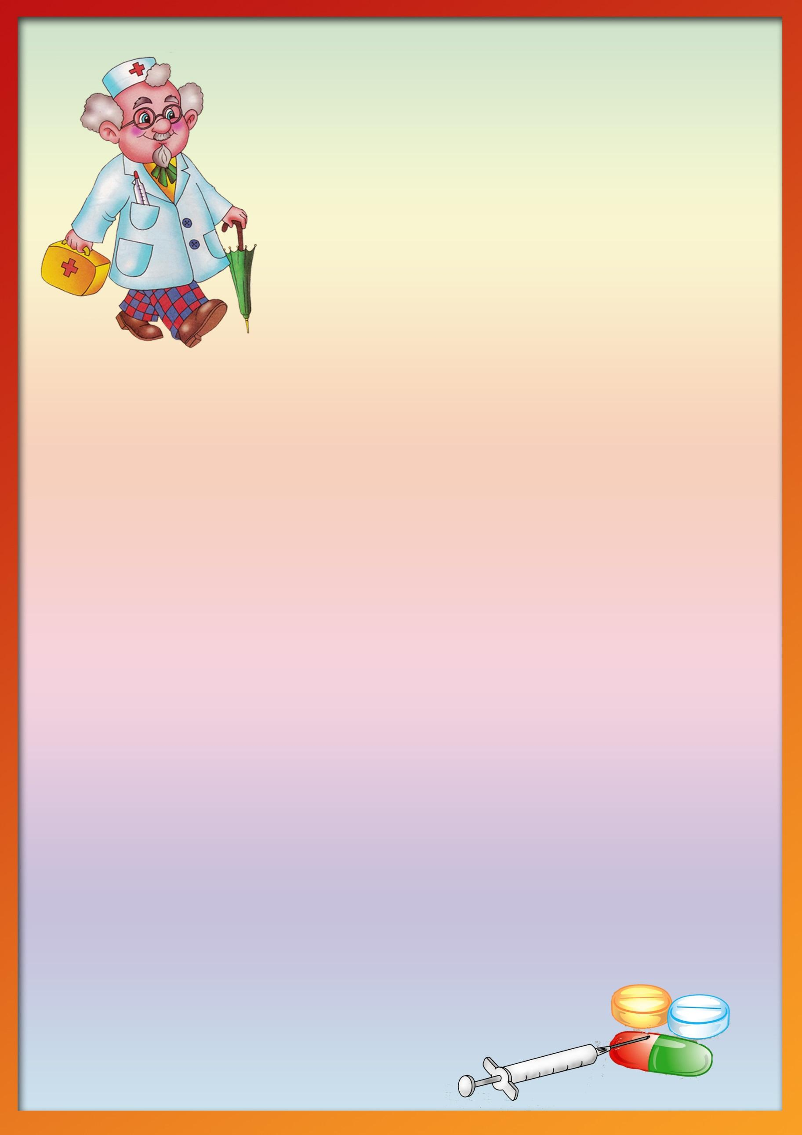
ГРИПП И ЕГО ПРОФИЛАКТИКА

Желание любого родителя — уберечь своего ребенка от всех существующих в мире невзгод и болезней.
Профилактика гриппа у детей — это важное и обязательное сезонное мероприятие, с помощью которого вы сможете защитить здоровье ваших детей от опасного вируса.
Что – же это такое – грипп?
Острые респираторные вирусные инфекции – наиболее частые заболевания у детей и иметь представление о них очень важно для родителей. При этих заболеваниях поражаются органы дыхания, поэтому они и называются респираторными. Виновниками острых респираторных вирусных инфекций могут стать более трехсот разновидностей вирусов и бактерий. Наиболее часто причиной заболеваний являются вирусы гриппа, парагриппа, аденовирусы, риновирусы, респираторно-синцитиальные вирусы. Наиболее часто «простудные» заболевания отмечаются у детей со сниженным или ослабленным иммунитетом, а также у имеющих многочисленные контакты в детских дошкольных учреждениях и школах.
Пути передачи инфекции: воздушно-капельный и бытовой (заражение через предметы обихода, туалетные принадлежности, детские игрушки, белье, посуду и т.д.). Вирус в воздухе сохраняет заражающую способность от 2 до 9 часов. Восприимчивость инфекции высока и зависит от состояния иммунитета человека. Возможно и повторное заболевание, что особенно часто отмечается у ослабленных детей. Продолжительность болезни зависит от

тяжести заболевания, типа вируса, наличия или отсутствия осложнений.
Для гриппа характерно очень быстрое развитие клинических симптомов. Температура тела достигает максимальных значений (39°С–40°С) уже в первые 24–36 часов. Появляется головная боль, которая локализуется преимущественно в лобно-височной области, боль при движении глазных яблок, светобоязнь, боль в мышцах и суставах, нередко возникает тошнота или рвота, может снижаться артериальное давление.
Сухой болезненный кашель, заложенность носа появляются, как правило, через несколько часов от начала болезни. Типичным для гриппа является развитие трахеита, сопровождающееся болезненным кашлем в области грудины.
Самая большая опасность, которую влечет за собой грипп, в том числе все его штаммы — это возможные осложнения (обострение сердечных и легочных заболеваний, иногда приводящие к смертельному исходу). У ослабленных и часто болеющих детей возможно развитие воспаления легких. Родители должны знать признаки, позволяющие заподозрить пневмонию у ребенка. Температура выше 38 градусов более трех дней, кряхтящее дыхание, учащенное дыхание, втяжение податливых мест грудной клетки при вдохе, посинение губ и кожи, полный отказ от еды, беспокойство или сонливость - это признаки, требующие повторного вызова врача.
Общие принципы лечения гриппа и ОРВИ.
- Необходимо отметить, что самолечение при гриппе недопустимо, особенно для детей и лиц пожилого возраста. Предугадать течение гриппа невозможно, а осложнения могут быть самыми различными. Только врач может правильно оценить состояние больного. Поэтому необходимо сразу вызвать врача. Лекарственные препараты должен назначить врач. Какие медикаменты нужны ребенку - решает врач в зависимости от состояния организма. Выбор и назначение лекарств зависят также от признаков и тяжести заболевания.
- Режим больного должен соответствовать его состоянию - постельный в тяжелых случаях, полупостельный при улучшении состояния и обычный - через один-два дня после падения температуры. Температура в комнате должна быть 20-21ºС, а во время сна - ниже; частое проветривание облегчает дыхание, уменьшает насморк.
- Не спешите снижать температуру, если она не превышает 38°С, так как это своеобразная защитная реакция организма от микробов.
- Питание не требует особой коррекции. Если ребенок не ест, не надо настаивать - при улучшении состояния аппетит восстановится.
- Питьевой режим имеет немаловажное значение. Больной теряет много жидкости с потом, при дыхании, поэтому он должен много пить: чай, морсы, овощные отвары. Растворы для приема внутрь, продающиеся в аптеках, лучше давать пополам с чаем, соком, кипяченой водой.
- Повторный вызов врача необходим в следующих ситуациях: сохранение температуры выше 38°С в течение двух-трех дней после начала лечения, усиление беспокойства или чрезмерной сонливости, появление рвоты и нарушения сознания, появление признаков стеноза гортани или пневмонии.
- Больной должен быть изолирован сроком на 7 дней, в домашних условиях – в отдельной комнате.
- Предметы обихода, посуду, а также полы протирать дезинфицирующими средствами, обслуживание больного проводить в марлевой повязке в 4-6 слоев.

Профилактика гриппа: как защитить ребенка от вирусов?
Во избежание инфицирования внутри семьи, всем ее членам рекомендуется проводить как специфическую (вакцинация), так и неспецифическую профилактику гриппа и ОРВИ.
- Вакцинация. Раз в год, осенью, всей семье рекомендуется сделать прививку против гриппа. При выборе вакцины врачи будут учитывать возраст прививаемых и противопоказания к применению. Для вакцинации людей с аллергическими реакциями или наличием хронических заболеваний используются специальные методики. Эффективность вакцинации у детей составляет 70-100%.
- Профилактика при помощи лекарственных препаратов. Вакцинация не решает проблемы предупреждения всего разнообразия респираторных вирусных инфекций.
Ее можно дополнить и средствами неспецифической профилактики - принимать по профилактической схеме лекарства от простуды и гриппа. Главное требование к таким препаратам - хорошая переносимость и минимальное количество противопоказаний.
- Витаминная профилактика гриппа и у детей, и у взрослых повышает устойчивость организма к инфицированию респираторными вирусами. Детям и взрослым рекомендовано принимать курсы поливитаминов не реже 2 раз в год (например, весной и осенью). Приобретая витаминно-минеральные комплексы убедитесь, что они не вызывают аллергических реакций и рекомендованы НИИ питания РАМН.
Противостоять неблагоприятным воздействиям окружающей среды, в том числе и вирусам, помогает соблюдение правил гигиены и активный, рационально организованный образ жизни, а именно:
- Поддержание гигиены кожи и слизистых верхних дыхательных путей (полоскание горла, промывание носа, частое мытье рук с мылом и регулярные водные процедуры)
- Соблюдение гигиены жилища (регулярные проветривания, поддержание температуры в пределах 20-24С и влажности 30-35%)
- Полноценное сбалансированное питание, включающее достаточно овощей и фруктов, а также продуктов, обогащенных бифидобактериями
- Систематическая физическая активность на воздухе или в проветренном помещении
- Оптимальный режим труда и отдыха

Если ребенок заболел:
Не надейтесь на собственные силы - это опасно для здоровья и жизни ребенка. Вызывайте врача - только он может поставить верный диагноз и назначить эффективный курс лечения.

Будьте здоровы!
